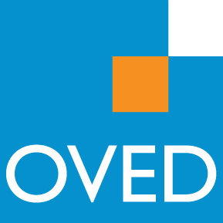
OVED Business Partnerovereenkomst 2026

Bedrijf, met maatschappelijke zetel te straat nummer, Plaats
hier vertegenwoordigd door de Voornaam Naam,
Hierna genoemd de Business Partner
En
OVED vzw, met maatschappelijke zetel te Kerkstraat 108, 9050 Gentbrugge
hier vertegenwoordigd door coördinator, mevrouw Eline D’hooge,
Hierna genoemd OVED,
zijn overeengekomen wat volgt:
Artikel 1. Voorwerp overeenkomst
Deze overeenkomst regelt de randvoorwaarden voor een partnerschap met de beroepsvereniging OVED (Overlegplatform voor Energiedeskundigen) van 1/1/2026 tem 31/12/2026.
Artikel 2. Uw voordelen als OVED Business Partner:
De Business Partner tekent in voor het OVED Business Partner pakket zoals gespecificeerd in bijlage 1 ter waarde van €1800 (excl. BTW). Dit pakket houdt onderstaande voordelen in, maar u kunt altijd à la carte bijbestellen (zie tweede kolom).
Artikel 3. Verbintenissen van de Business Partner
De Business Partner verbindt er zich toe voor het pakket, vermeld in artikel 2 hierboven, €1800 (excl. BTW) te betalen. Het partnerschap loopt van 1/1/2026 tem 31/12/2026. De facturatie gebeurt pas na de ondertekening van deze overeenkomst.
Artikel 4. Duur van de overeenkomst
Deze overeenkomst is afgesloten voor 1 jaar. OVED is steeds bereid tot een tussentijds overleg om haar partnerpakket nog beter op af te stemmen in functie van opportuniteiten.
Artikel 5. Geschillen
Alle geschillen die uit de uitvoering of niet-uitvoering van deze overeenkomst ontstaan, zullen beslecht worden door de rechtbanken van Gent, die door de betrokken partijen uitdrukkelijk bevoegd worden verklaard.
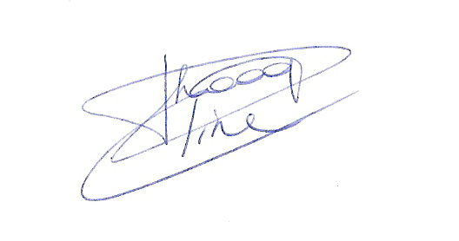
Deze overeenkomst is opgemaakt in twee exemplaren, te Gentbrugge, op ____/____/2025
Gelezen en goedgekeurd Gelezen en goedgekeurd

De Business Partner, Bedrijf OVED vzw
Voornaam Naam Eline D’hooge
Bijlage 1 - Uw voordelen als OVED Business Partner in 2026

 | OVED PARTNER | OVED  à la carte
OVED Newsletter  Uw product of dienst in de kijker in de tweewekelijkse mailing OVED Energizing news of de OVED Academy mailing (5000 abonnees): bv. een event aankondigen, een nieuw product of vacature lanceren | þ  2 inserts twv 500 € | 1 insert 250 €
OVED Website  Uw logo in de partnerrubriek op de homepagina van www.oved.be, gelinkt aan een uitgebreid partnerprofiel met info op maat van EPB-/EPC-professionals (www.oved.be/partnerschappen)  Uw banner gedurende 1 maand (1056 px breed x 240 px hoog) op de homepagina van www.oved.be & op de pagina Nieuws https://www.oved.be/nieuws | þ  twv 300 €  1 insert  twv 300 € | -  -
OVED Kenniscentrum  Toegang tot het kenniscentrum voor leden (met login):  o.a. ledenbestand en exclusief sectornieuws vanuit onze OVED-werking (evoluties energiebeleid, sectorale standpunten, output werkgroepen…)  + zelf relevante ‘content’ aanbrengen via secretariaat | þ  twv 600€ | -
OVED Jaarcongres  Promotie van uw diensten/producten tijdens het jaarlijks OVED-congres: speeddate met leden, promo (verspreiding van uw documentatie + uw logo op eventcommunicatie, vermelding in dankwoord), incl. 2 gratis tickets | þ  twv 900 € | 900 €
OVED Opleidingen  Deelname aan opleidingen en workshops: 1 opleiding twv 160 € gratis en de rest aan ledentarief | 1 gratis opl. twv 160 € +  ledentarief | Niet-ledentarief
OVED Hosted by  Een OVED-opleiding hosten in uw bedrijf incl. catering met mogelijkheid tot rondleiding. Incl. vermelding in OVED-kalender, communicatie over de opleiding en 2 gratis deelnemers | þ  (win-win) | -
OVED Business Partner Netwerk Extra’s  Mogelijkheid om deel te nemen aan exclusieve meetups (technische werkgroep rond de rol van leveranciers)  Mogelijkheid om gastspreker te zijn op OVEDplus sessies | þ  twv 350€ | -
Totale waarde van het OVED Partner pakket (excl. 21% btw) | 3110 €
Uw voordeelprijs als OVED-partner (excl. 21% btw) | 1.800 €

Voor concrete afspraken neemt de Business Partner rechtstreeks contact met coördinator Eline D’hooge van OVED via info@oved.be of 09 224 01 30.

